30.03.2021 – wtorek
WIELKANOC

Temat dnia: „Awantura o jajka”

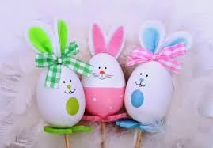

Witajcie Drogie Dzieci i Drodzy Rodzice

- Dzisiaj zaczynamy od gimnastyki na dobry początek dnia

„Wielkanocne brykanie”

Czekoladowy zajączek skacze (podskoki)
HOP-HOP-HOP
Baranek obok, krzyczy stop! (baczność)
Leży i beczy. Tuż obok babeczka (obrót )
Toczy się wkoło a za nią jajeczka! (obrót)
Powoli wszyscy pousiadali (skłon)
I na Wielkanoc (siad „po turecku”)
Grzecznie czekali (lekko bujamy się na boki)

- Usiądźcie i posłuchajcie . Drodzy rodzice, możecie nawet zainscenizować ten wiersz za pomocą sylwet występujących postaci. Będzie to jeszcze większa zabawa
„Awantura o jajka”
Gosposia: Kurko, czy pamiętasz, że zbliżają się święta? Jajka będą potrzebne na pisanki.
Kurka: Będą na nich malowanki?
Gosposia: Będą piękne, kolorowe!
Kurka: Pewnie dużo trzeba jaj? Ajaj!
Gosposia: Dużo, dużo. Całą kopę.
Kurka: Ależ będę mieć robotę!
Gosposia: Oj kurko. Toć w kurniku kurek innych mamy bez liku: Pstrokatka, Czubatka, Czupurka…
Kurka: To dopiero trzecia kurka…
Gosposia: Ty jesteś czwarta.
Kurka: Lecz najwięcej warta! Moje jajka są wspaniałe, żółtka żółte, a skorupki białe.
(Usłyszały inne kurki)
Pstrokatka: Jak kurka się przechwala. Moje jajka…tralala. Żółtka moich jaj są żółte, a jajka- o, takie duże…
Kurka: Twoje jajka. Pstrokatko, to zwykłe jaja kurze!
Czubatka: Po co ta gadka? Żółtka żółte, jaja duże, ja wam zaraz tu powtórzę, co mówiła dziś Agatka: Ładne jajka ma Czubatka!
Pstrokatka: Moje chwali gospodyni…
Czubatka: Przez grzeczność to tylko czyni…
(Gosposię już boli głowa, lecz rozmówek to połowa, bo nadchodzi kurka czwarta…)
Czupurka: Każda z was jest mało warta, bo przechwala swoje jajka.
(Doskoczyły do niej kurki)
Ale kura z tej Czupurki!
Gosposia: Cicho, cicho kury. Dosyć mam tej awantury.
(Gosposia powoli wychodzi)
Gosposia: Nikt was dzisiaj nie pogodzi. Lubicie kłótnie, kurze potyczki. Po jajka na święta pójdę do indyczki.
- Rozmowa na podstawie utworu. Przykładowe pytania:
- Jakie święta się zbliżały?
- Ile kurek występowało?
- Czym zakończyła się kłótnia kur?
- Teraz poznacie rodzaje wielkanocnych jajek.

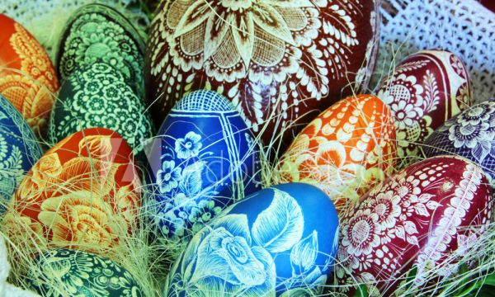

KRASZANKI
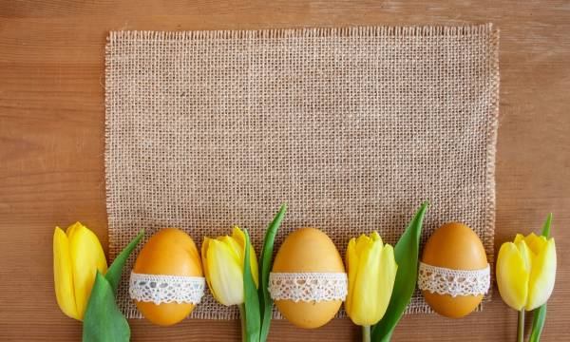
OKLEJANKI
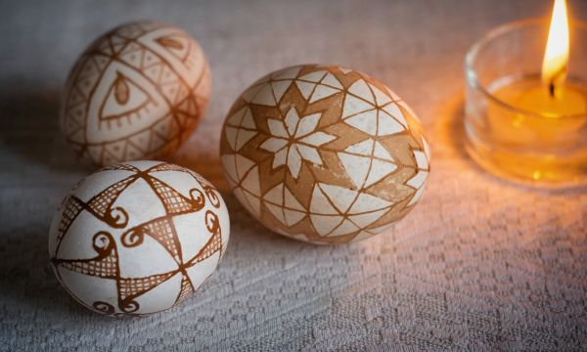
DRAPANKI
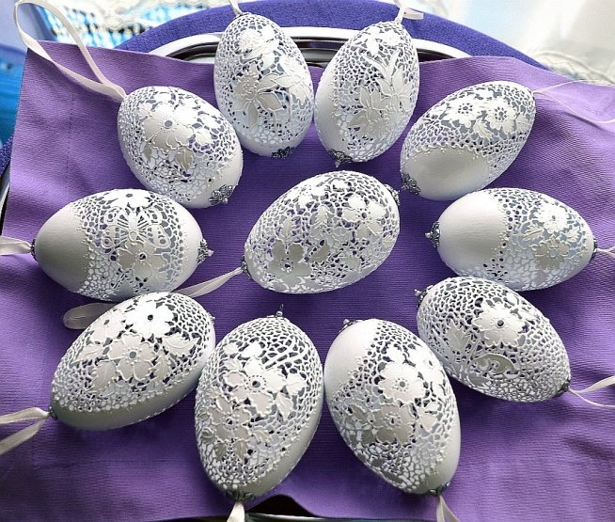
AŻURKI

- Drogie dzieci, poćwiczyliśmy już, posłuchaliście utworu przeczytanego przez Waszych rodziców, poznaliście różne rodzaje pisanek wielkanocnych. Teraz przyszedł czas na Wielkanocne zadania. Życzę Wam miłej zabawy

POWODZENIA
